语文园地五

一、把下列的生字和对应的音节连起来。

饭 饱 茶 泡 轻


chá
fàn
qīng
bǎo
pào

二、写出带有下列偏旁的字。
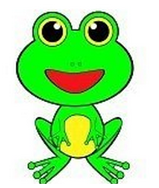
______ _____ ______ ______ _____ _____
口
扌
足
讠
______ _____ ______ ______ _____ _____

三、读句子写同音字。
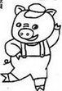
qīng

1.（ ）（ ）的小河边，有许多（ ）草。
zài

2.同学们正（ ）读书。
3.我要上学去了，我跟妈妈说（ ）见。

四、把下列的谚语连起来。
小葱伴豆腐 七上八下

竹篮子打水 节节高

芝麻开花 一清（青）二白

十五个吊桶打水 一场空
参考答案：一、饭—fàn 饱—bǎo 茶—chá 泡—pào 轻—qīng
二、吃 叫 吹 拍 打 抱 跑 跳 踩 语 讲 话
三、1.清清 青 2.在 3.再
四、小葱伴豆腐— 一清（青）二白 竹篮子打水—一场空
芝麻开花—节节高 十五个吊桶打水—七上八下

